Installeren - <https://code.visualstudio.com/>

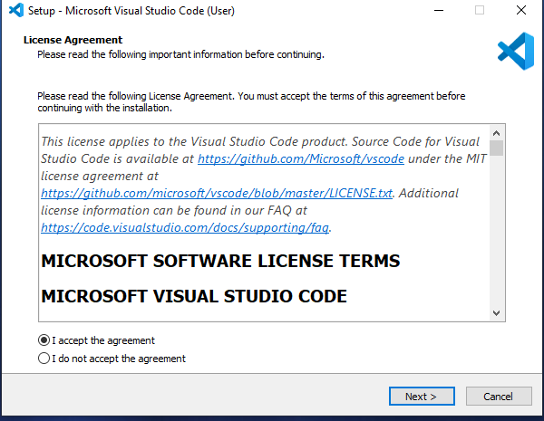

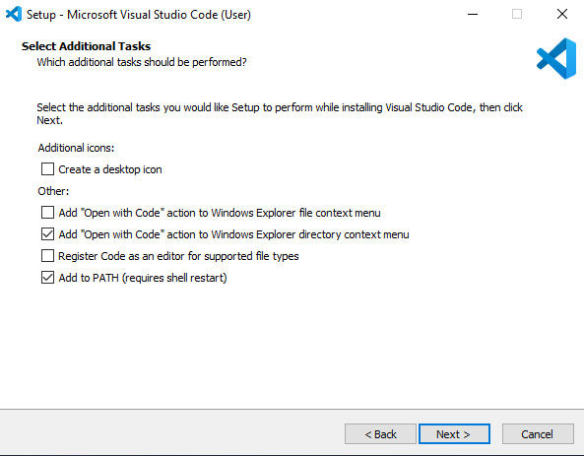

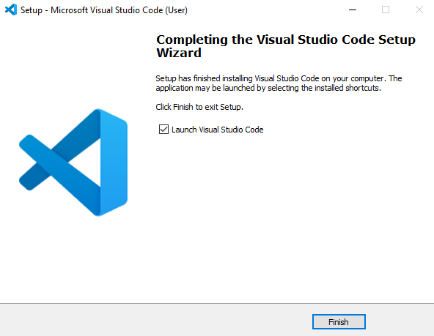

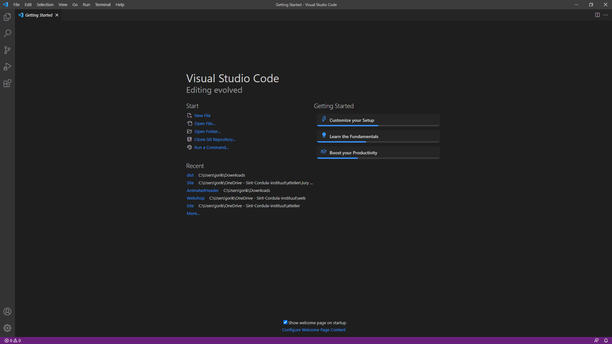

Plugins installeren

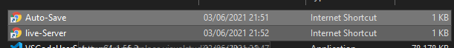

Live Server om je html in een browser te bekijken

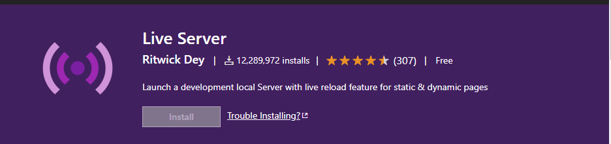

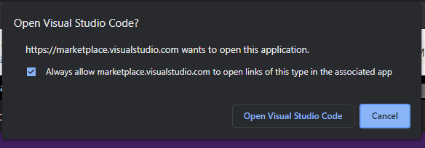

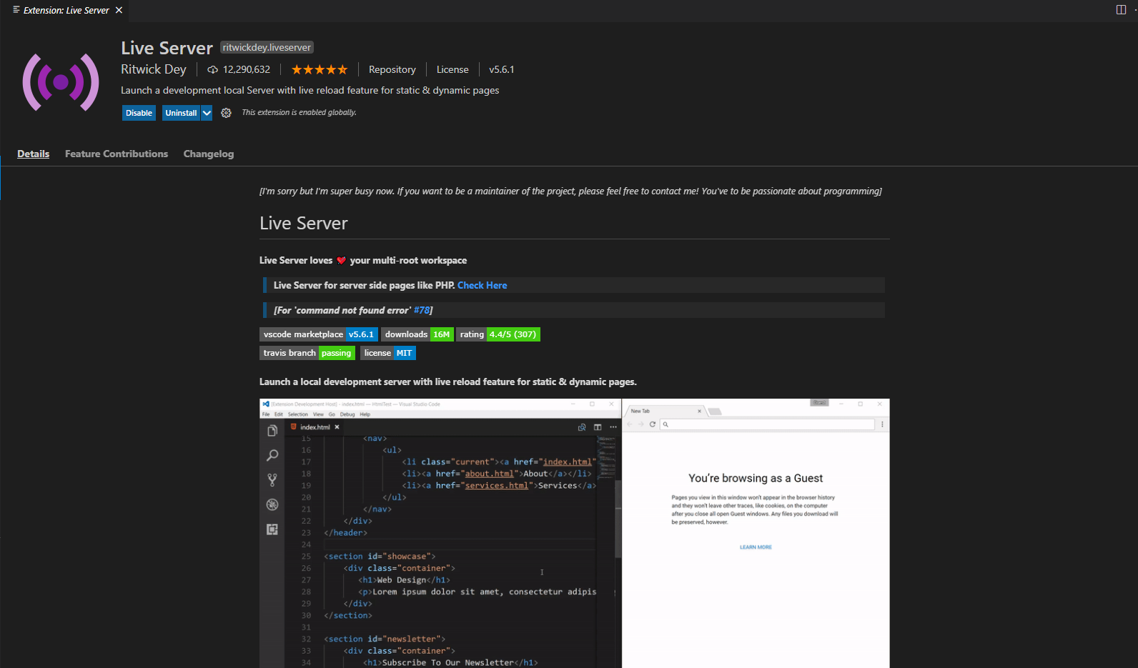

Auto save zodat je niet meer op ctrl+s moet drukken

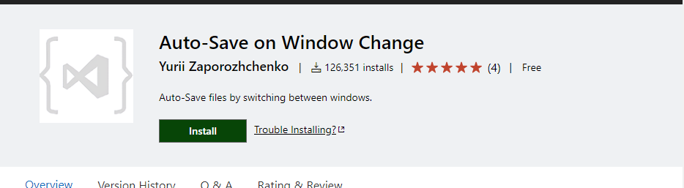

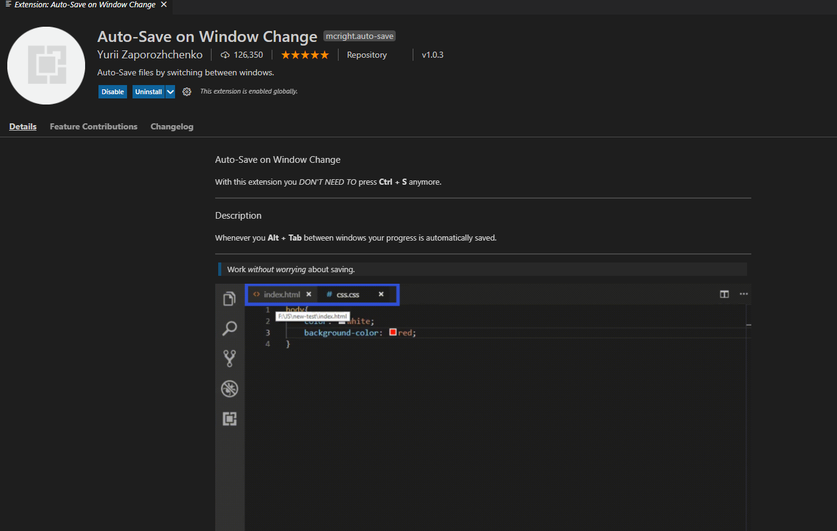

Als de plugins via de link niet werken kan je deze ook zoeken via vscode zelf dit kan via:

 

Type hiere

ritwickdey.liveserver en installeer dit

mcright.auto-save en installeer dit

Hoe gebruiken?



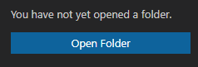



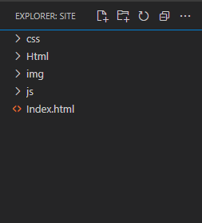

Je kan bestanden slepen naar de tekst editor om ze te zetten waar je wilt bv

Css naast html

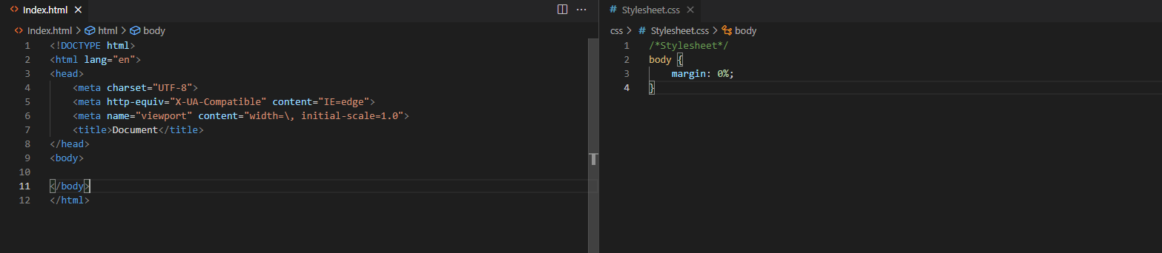

Je html bekijken in je default browser

Rechts onder naar go live



Tips om sneller te werken in css en html met VSCode

<https://docs.emmet.io/cheat-sheet/>